

FACULTATEA DE MANAGEMENT
ŞI TURISM RURAL

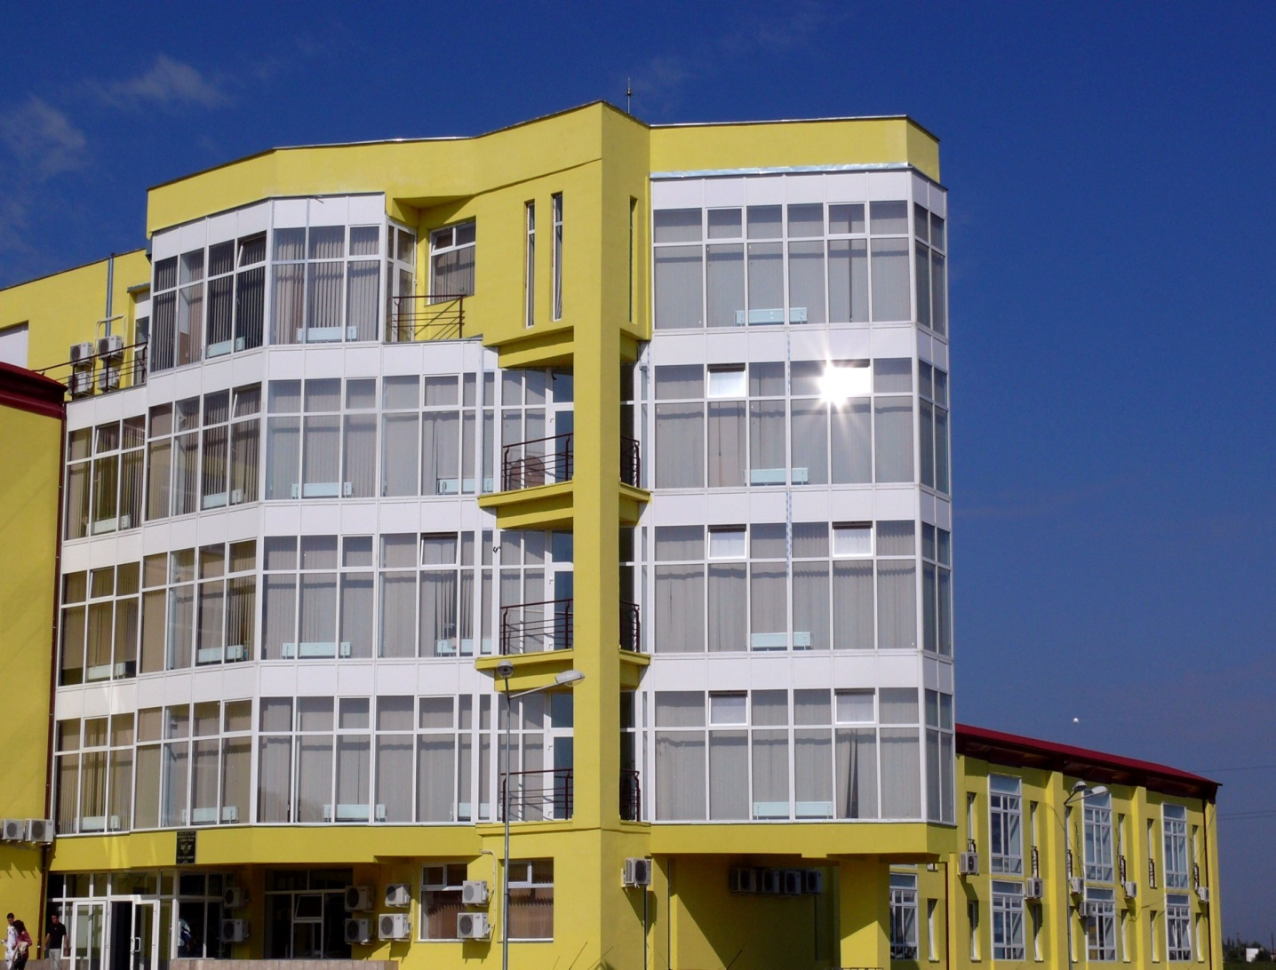
RAPORT AL DECANULUI
2019

Raport de activitate al Decanului
Facultăţii de Management şi turism rural
pentru anul 2019

Prezentul raport urmăreşte activităţile asumate de către decan prin Planul Managerial, Planul Strategic al Facultăţii de Management şi Turism Rural pentru anul 2019 cât şi Planul Operaţional.
Activitatea decanului Facultăţii de Management şi Turism Rural a constat în respectatrea şi adaptarea cadrului legal stabilit prin prevederile Cartei Universităţii şi prin legislaţia din domeniul învăţământului , respectiv Legea Educaţiei Naţionale din anul 2011.
Raportul nu va prezenta activităţile decanului ce decurg din sarcinile stabilite prin Legea 1/2011, Art. 213, alin.9 şi Carta Universităţii cu privire la faptul că acesta are ca sarcină de a reprezenta facultatea şi de a răspunde de managementul facultăţii, aplicând hotărârile rectorului, Consiliului de Administraţie şi a Senatului Universităţii.

MISIUNE ŞI OBIECTIVE

Misiunea facultăţii, ca parte integrantă din misiunea Universităţii de Ştiinţe Agricole si Medicină Veterinară a Banatului ”Regele Mihai I al României” din Timişoara este dezvoltarea învăţământului universitar. Facultatea de Management şi Turism Rural va acţiona permanent pentru dezvoltarea colaborării cu mediul economic, social academic şi de cercetare la nivel local, regional, national şi international.
O altă misiune asumată de către facultate o reprezintă formarea specialiştilor în domeniile de specializare şi contributia prin activităţile specifice de cercetare ştiinţifică şi consultanţă/extensie universitară la:
- crearea cadrului economic necesar apariţiei şi evoluţiei exploataţiilor agricole privat-familiale, de tip comercial;
- reconsiderarea rolului cooperaţiei în agricultură;
- conceperea, realizarea şi consolidarea unor structuri viabile şi profitabile în aval şi în amonte de agricultură, în condiţiile unei interfuncţionalităţi optime;
- asigurarea compatibilităţii legislaţiei agricole din România cu cea din Uniunea Europeană, în mod deosebit în domeniul producţiei şi calităţii produselor agroalimentare;
- stimularea dezvoltării economice şi perfecţionarea structurii sociale în mediul rural;
- valorificarea superioară a resurselor prin dezvoltarea de pensiuni agroturistice;
- dezvoltarea de reţele informatice privind activitatea agroturistică şi turistică;
- dezvoltarea turismului în toate formele sale, în vederea valorificării potenţialului natural şi antropic deosebit de valoros.

Principalele obiective ale Facultăţii de Management şi Turism Rural în anul 2019 au fost următoarele:
- creşterea calităţii procesului de învăţământ prin apropierea tot mai mare faţă de cerinţele mediului economic;
- dezvoltarea în continuare de parteneriate active cu mediul economic şi social, încât 100 % dintre studenţii din anul I, II şi III să-şi desfăşoare practica în societăţi de referinţă din zona de vest a ţării şi nu numai.
- procesul de învăţământ va fi organizat, atunci când este posibil, în trunchi comun pentru disciplinele comune și acolo unde numărul de studenți din formațiile de studiu o permite.
- analiza periodică a planurilor de învăţământ, a fișelor disciplinelor, urmărind eliminarea suprapunerilor între discipline sau a eventualelor goluri, cu accent pe pregătirea practică a studenţilor.
- în ceea priveşte cercetarea ştiinţifică a cadrelor didactice şi a studenţilor s-a pus accent pe problemele actuale ale agriculturii private şi asociative dar şi studiu filierelor de producție pe teme de management, marketing, finanţare şi eficienţă economică, turism, turism rural şi agroturism;
- Facultatea de Management și Turism Rural pune un accent deosebit pe implicarea studenților în activitățile derulate la nivelul facultății, inclusiv cele legate de cercetare şi activităţi de voluntariat;
- facultatea îşi propune continuarea şi dezvoltarea colaborărilor pe plan internaţional în vederea perfecţionării programelor curriculare, a procesului didactic, promovării schimbului de studenţi şi cadre didactice, a cofinanţării unor acţiuni şi a asigurării dotării tehnico-materiale;
- trimiterea prin programul Erasmus+ a cât mai multe cadre didactice şi studenţi în diferite universităţi din Europa şi nu numai.

Sistemul de conducere a Facultăţii de Management şi Turism Rural

Pe parcursul anului 2019 Facultatea de Management şi Turism Rural a fost organizată în două departamente cu număr aproximativ egal de posturi:
- Management şi dezvoltare rurală (MDR) – director departament Prof.dr. Elena Peţ
- Economia şi Finanţele firmei (EFF) – director departament Prof.dr. Cornelia Petroman
Consiliu Facultatii de Management Agricol cuprinde 11 cadre didactice şi patru studenţi, membrii acestuia fiind aleşi în mod democratic respectând regulamentele de alegeri, Carta USAMVB şi legislaţia în vigoare.
Biroul Consiliului Facultăţii asigură conducerea operativă fiind format din decan, prodecani şi directorii de departament.
Facultatea noastră este reprezentată în Senatul Universitatii de patru cadre didactice şi doi studenţi.

ORGANIGRAMA F.M.T.R. 2019
Facultatea de Management şi Turism Rural
Consiliul Facultăţii
Biroul Consiliului
Decan |  | Prof. dr. Ioan Brad | Telefon: 0256-277278  Adresa electronică: i_brad_tm@yahoo.com
Prodecan didactică şi extensie universitară |  | Prof. dr. Luminiţa Pîrvulescu | Telefon: 0256-277436  Adresa electronică pirvulescu_l@yahoo.com
Prodecan cercetare şi probleme sociale |  | Ş.l. dr. Tabita Adamov | Telefon: 0256-277439  Adresa electronică: tabitaadamov2003@yahoo.com
DEPARTAMENT I  Management si Dezvoltare Rurală - MDR | Director Departament | Prof. dr. Elena Peţ | Telefon: 0256-277426  Adresa electronică: petz_elena@yahoo.com
DEPARTAMENT II  Economia şi finanţarea firmei-EFF | Director Departament | Prof. dr. Cornelia Petroman | Telefon: 0256-277435  Adresa electronică: c_petroman@yahoo.com

Consiliul facultăţii
- Prof .dr. Ioan Brad - DECAN
- Prof.dr. Luminiţa Pîrvulescu - PRODECAN
- Șef lucrări dr. Tabita Adamov - PRODECAN
- Prof.dr. Elena Peţ
- Prof.dr. Cornelia Petroman
- Prof.dr. Nicoleta Mateoc-Sîrb
- Prof.dr. Ioan Petroman
- Conf.dr. Iasmina Iosim
- Conf. dr. Anda Milin
- Conf. dr. Gabriela Popescu
- Prof.dr. Sorin Stanciu
- Stud. Dorinel Drăgoi
- Stud. Marina Marean
- Stud. Lucian Suciu
- Stud. Donatela Ştefan

Consiliul Antreprenorial Consultativ

dr. ing.Buzatu Costel - SC AVITEA SRL, Becicherecul Mic

dr. ec.Creţ Nicoară - SC REGINA NOPŢII SRL, Moneasa

ing.Iova Gheorghe - SC CRAMELE RECAŞ SA, Recaş

ec.Lengel Nicolae - SC EDEN HOLIDAY SRL

med.vet. Mălăeştean Paul SC OVEG SRL, Fibiş

ing. ec. Munteanu Sorin - SC TRATAMENT BALNEAR BUZIAŞ SA, Buziaş

dr. ing. Drăgoi Sorin - COMBINATUL AGROINDUSTRIAL CURTICI

ing. Turc Ioan - SC COMAGRA SA, Berecsăul Mare

Comisiile de lucru ale consiliului profesoral al Facultăţii de Management şi Turism Rural:
Comisia de extensie universitară şi relaţia cu mediul de afaceri:
- Prof. dr. Ioan Petroman - preşedinte
- Prof. dr. Tiberiu Iancu
- Conf. dr. Iasmina Iosim
- Conf. dr. Corina Sîrbu
- Conf. dr. Remus Gherman
- Stud. Marina Marian
Comisia de relaţii internaţionale:
- Conf.dr. Cosmin Sălăşan - preşedinte
- Prof. dr. Ioan Brad
- Conf. dr. Iasmina Iosim
- Şef lucr. dr. Andrea Feher
- Şef lucr. dr. Ramona Ciolac
- Stud. Adrian Suciu
Comisia de cercetare ştiinţifică:
- Şef lucr. dr. Tabita Adamov - preşedinte
- Prof. dr. Cornelia Petroman
- Prof. dr. Luminiţa Pîrvulescu
- Prof. dr. Elena Peţ
- Prof. dr. Nicoleta Mateoc-Sîrb
- Șef lucr. Sebastian Moisa
- Şef lucr. dr. Ana-Mariana Dincu
- Stud. Dorinel Drăgoi

Comisia social - administrativă şi probleme studenţeşti:
- Şef lucr. dr. Tabita Adamov - preşedinte
- Prof. dr. Sorin Stanciu
- Conf. dr. Anda Milin
- Conf. dr. Gabriela Popescu
- Conf. dr. Simona Constantinescu
- Stud. Marina Marian
Comisia didactică:
- Prof. dr. Ioan Brad - preşedinte
- Prof. dr. Cornelia Petroman
- Prof. dr. Tiberiu Iancu
- Prof. dr. Luminiţa Pîrvulescu
- Prof. dr. Elena Peţ
- Stud. Marina Marian
Comisia de etică:
- Conf. dr. Iuliana Merce - preşedinte
- Prof. dr. Nicoleta Mateoc-Sîrb
- Conf. dr. Ciprian Rujescu
- Conf. dr. Gabriela Popescu
- Conf. dr. Elena Tonea
- Şef lucr. dr. Lia Micula
- Stud. Dorinel Dragoi
Comisia pentru Evaluarea şi Asigurarea Calităţii:
- Conf. dr. Anda Milin - responsabil cu asigurarea calităţii pe facultate (RAC-F)
- Conf. dr. Iuliana Merce - responsabil cu asigurarea calităţii pe Departament MDR (RAC-D)
- Şef lucrări dr. Diana Marin - responsabil cu asigurarea calităţii pe Departament EFF (RAC-D)
- Conf. dr. Claudia Sîrbulescu - responsabil cu asigurarea calităţii pe program de studii Licenţă ZI
- Şef lucrări dr. Sebastian Moisa - responsabil cu asigurarea calităţii pe program de studii Licenţă ID
- Şef lucrări dr. Camelia Mănescu - responsabil cu asigurarea calităţii pe program de studii Master
- Stud. Marina Marian
- Stud. Donatela Ştefan
- Stud. Dorinel Drăgoi
ACTIVITATEA DIDACTICĂ
Procesul de învăţământ
Procesul de învăţământ desfăşurat în cadrul Facultăţii de Management şi Turism Rural s-a axat pe creşterea calităţii şi competitivităţii acesteia din toate punctele de vedere.
La ciclul licenţă Facultatea de Management şi Turism Rural, cuprinde în prezent două domenii şi trei specializări:
Domeniul Inginerie şi management în agricutură şi dezvoltare rurală
- Ingineria şi Managementul Afacerilor Agricole (IMAA):
  - curs de zi, cifră de şcolarizare 60 locuri, acreditat
  - responsabil program Prof. dr. Elena Peţ

- Inginerie şi Management în Alimentaţie Publică şi Agroturism (IMAPA):
  - curs de zi, cifră de şcolarizare 60 locuri, acreditat
  - I.D., acreditat,
  - IFR, cifră de şcolarizare 75,
  - responsabil program conf. dr. Milin Anda

Domeniul Inginerie şi management
  - Inginerie şi Management în Industria Turismului (IMIT):
  - curs de zi, cifră de şcolarizare 60 locuri, acreditat-2018
  - responsabil program Prof. dr. Pîrvulescu Luminiţa

Ciclul master, curs de zi:
Domeniul Inginerie şi management în agricutură şi dezvoltare rurală
- Administrarea Afacerilor Agricole - cifră de şcolarizare 33 locuri
Responsabil program Prof.dr. Ioan Brad
- Managementul Dezvoltării Rurale Durabile - cifră de şcolarizare 32 locuri
Responsabil program Prof.dr. Nicoleta Mateoc-Sîrb
- Management în Alimentaţie Publică şi Agroturism - cifră de şcolarizare 33 locuri
Responsabil program Prof.dr. Ioan Petroman
- Agribusiness - cifră de şcolarizare 32 locuri
Responsabil program Şl.dr. Ciolac Ramona
- Administrarea Afacerilor Agricole - cifră de şcolarizare 20 locuri (limba engleză)
Responsabil program Conf.dr. Bălan Ioana
- Bioeconomie - cifră de şcolarizare 20 locuri(limba engleză)
Responsabil program Prof.dr. Grozea Adrian

Evoluţia numărului de studenţi
Promovarea ofertei educaţionale a fost un obiectiv prioritar pentru Facultatea de Management şi Turism Rural, având în vedere competiţia tot mai dură pentru candidaţi, atât din ţară cât şi din străinătate. Pentru anul universitar 2019/2020, admiterea la ambele cicluri de studiu a fost organizată în două sesiuni, respectiv iulie şi septembrie.
Cu toate că Facultatea de Management şi Turism Rural este cea mai tânără din cele şase facultăţi ale universităţii, în ceea ce priveşte numărul de studenţi în anul universitar 2008/2009 s-a poziţionat pe locul doi între facultăţi, cu un număr de 1710 studenţi. Anul 2019, prin comparaţie cu anii precedenţi, nu a marcat o creştere semnificativă a numarului de studenţi, situaţia din acest punct de vedere fiind una asemănătoare anului precedent, înscrindu-se în contextul naţional.
Cifrele privind numărul de candidaţi înscrişi la toate programele de studiu arată că în urma admiterii obiectivele propuse au fost realizate, fapt confirmat de rezultatele de la înmatriculare.

Analiza inserţiei pe piaţa muncii
În urma chestionării de către coordonatorii programelor de studii, în ceea ce priveşte inserţia pe piaţa muncii a absolvenţilor, la ciclul licenţă, domeniul IMADR, 89.00% iar la domeniul Inginerie şi Managenement 88,.00% sunt încadraţi la nivelul calificării universitare dintre absolvenţii ultimelor două promoţii respectiv, ciclul master unde toate cele 4 programe de studiu sunt în domeniul IMADR, 76,00%.

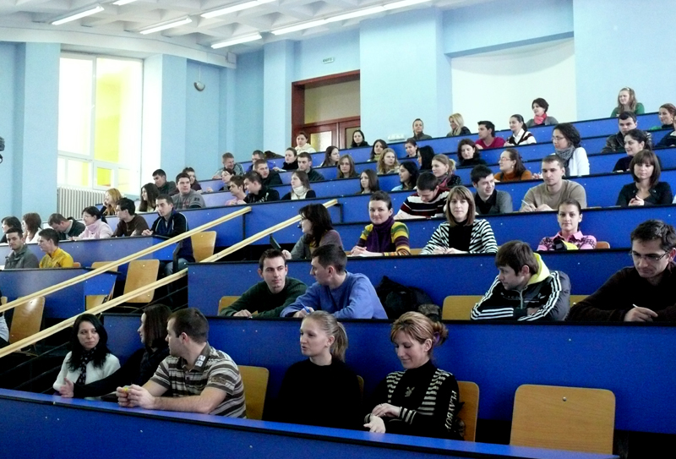

Numărul de studenţi pe ani de studii şi pe programe de studii
perioada 2018-2020
LICENŢĂ
Spec. | An de  studiu | Nr. studenţi 2018-2019 |  |  | Nr. studenţi 2019-2020
Spec. | An de  studiu | T | Zi | ID | T | Zi | ID/IFR
IEA | I | 31 | 31 | - | 33 | 33 | -
IEA | II | 30 | 30 |  | 25 | 25 | -
IEA | III | 38 | 24 | 14 | 30 | 30 | -
IEA | IV | 45 | 31 | 14 | 40 | 26 | 14
TOTAL IEA |  | 144 | 116 | 28 | 128 | 114 | 14
IMAPA | I | 70 | 30 | 40 | 101 | 37 | 64
IMAPA | II | 82 | 27 | 55 | 66 | 35 | 31
IMAPA | III | 60 | 37 | 23 | 79 | 27 | 52
IMAPA | IV | 59 | 34 | 25 | 60 | 42 | 18
TOTAL IMAPA |  | 271 | 128 | 143 | 306 | 141 | 165
IMIT | I | 38 | 38 | - | 32 | 32 | -
IMIT | II | 30 | 30 | - | 35 | 35 | -
IMIT | III | 27 | 27 | - | 30 | 30 | -
IMIT | IV | 27 | 27 | - | 28 | 28 | -
TOTAL IMIT |  | 122 | 122 | - | 125 | 125 |  | -

Evoluţia numărului de studenţi pe ani de studii
LICENŢĂ
Specific. | An | Număr studenţi 2018-2019 |  |  | Număr studenţi  2019-2020
Specific. | An | T | Zi | ID | T | Zi | ID/IFR
TOTAL  LICENŢĂ | I | 139 | 99 | 40 | 166 | 102 | 64
TOTAL  LICENŢĂ | II | 142 | 87 | 55 | 126 | 95 | 31
TOTAL  LICENŢĂ | III | 125 | 88 | 37 | 139 | 87 | 52
TOTAL  LICENŢĂ | IV | 131 | 92 | 39 | 128 | 96 | 32
TOTAL  GENER. | - | 537 | 366 | 171 | 559 | 380 | 179

Figura 1. Evoluţia numărului de studenţi pe perioade la ciclul Licenţă
Evoluţia numărului de studenţi pe ani de studii- MASTER
Specializarea | An de  studiu | Număr studenţi 2017-2018 | Număr studenţi 2018-2019 | Număr studenţi 2019-2020
MDRD | I | 21 | 23 | 26
MDRD | II | 23 | 21 | 21
MDRD | Total | 44 | 44 | 47
AB | I | 22 | 30 | 23
AB | II | 20 | 22 | 29
AB | Total | 42 | 52 | 52
AAA | I | 28 | 32 | 31
AAA | II | 25 | 26 | 31
AAA | Total | 53 | 58 | 62
MAPA | I | 30 | 28 | 41
MAPA | II | 28 | 28 | 28
MAPA | Total | 58 | 56 | 69
TOTAL  FACULTATE | I | 101 | 113 | 121
TOTAL  FACULTATE | II | 96 | 97 | 109
TOTAL  FACULTATE | Total | 197 | 210 | 230

Figura 2. Evoluţia numărului de studenţi pe perioade la ciclul Master
Total studenţi licenţă şi master
Licenţă | ZI | 380
Licenţă | ID/IFR | 179
Master | ZI | 230
Total |  | 789

Reconsiderarea şi reformularea planurilor de învăţământ
Program de studiu LICENŢĂ ZI | Anul de studiu | Număr ore – mediu /săpt.
Program de studiu LICENŢĂ ZI | Anul de studiu | 2011-2012 | 2012-2013 | 2016-2017 | 2017-2018 | 2019-2020
IEA | I | 28 | 26 | 26 | 26 | 26
IEA | II | 28 | 26 | 26 | 26 | 26
IEA | III | 28 | 26 | 26 | 26 | 26
IEA | IV | 28 | 26 | 26 | 26 | 26
IMAPA | I | 28 | 26 | 26 | 26 | 26
IMAPA | II | 28 | 26 | 26 | 26 | 26
IMAPA | III | 28 | 26 | 26 | 26 | 26
IMAPA | IV | 28 | 26 | 26 | 26 | 26
IMIT | I | 28 | 26 | 26 | 26 | 26
IMIT | II | 28 | 26 | 26 | 26 | 26
IMIT | III | 27 | 26 | 26 | 26 | 26
IMIT | IV | - | 26 | 26 | 26 | 26

RESURSE UMANE

Politica de dezvoltare a resurselor umane din Facultatea de Management şi Turism Rural a fost, este şi va fi guvernată de adevărul incontestabil că acesta, resursa, este bunul cel mai de preţ al facultăţii. Din păcate cooptarea tinerilor spre o carieră didactică în învăţământul superior este tot mai dificilă în ultima perioadă. Cu această situaţie se confruntă şi facultatea noastră, astfel încât, ponderea cadrelor didactice cu grad de profesor şi conferenţiar este de 60,52% şi de asemenea creşte şi media de vârstă.
Strategia de personal s-a concentrat pe respectarea şi îndeplinirea standardelor şi indicatorilor de calitate ARACIS, cu privire la corpul academic.
De asemenea evaluarea periodică a corpului profesoral a constituit punctul de plecare în acordarea de stimulente şi promovarea pe posturi didactice superioare.

Posturi scoase la concurs

Anul univ. | Profesor | Conferenţiar | Şef lucrări | Asistent | Total
2018-2019 | - | - | 1 | - | 1
2019-2020 | - | 1 | - | - | 1

În anul universitar 2018-2019., Facultatea de Management şi Turism Rural a scos la concurs un post de şef de lucrări la Departamentul „Managementul Dezvoltării Rurale”, în anul univeritar 2019-2020 a la concurs un post de conferenţiar în cadrul aceluiaşi departament

Numărul de posturi didactice pe facultate conform Statelor de funcţii

Departament | Nr.  posturi | 2018-2019 |  |  | 2019-2020
Departament | Nr.  posturi | T | O | V | T | O | V
Management  şi dezvoltare  rurală | Prof. | 5 | 5 | - | 5 | 5 | -
Management  şi dezvoltare  rurală | Conf. | 7 | 7 | - | 8 | 7 | 1
Management  şi dezvoltare  rurală | Ş.l. | 14 | 5 | 9 | 18 | 6 | 12
Management  şi dezvoltare  rurală | Asist. | 5 | 3 | 2 | 2 | 2 | -
Economia  şi finanţarea  firmei | Prof. | 3 | 3 | - | 3 | 3 | -
Economia  şi finanţarea  firmei | Conf. | 8 | 8 | - | 8 | 8 | -
Economia  şi finanţarea  firmei | Ş.l. | 12 | 6 | 6 | 12 | 6 | 6
Economia  şi finanţarea  firmei | Asist. | 2 | 1 | 1 | 4 | 1 | 3
TOTAL | Prof. | 8 | 8 | - | 8 | 8 | -
TOTAL | Conf. | 15 | 15 | - | 17 | 15 | 1
TOTAL | Ş.l. | 26 | 11 | 15 | 28 | 12 | 18
TOTAL | Asist. | 7 | 4 | 3 | 6 | 3 | 3
TOTAL |  | 56 | 38 | 15 | 60 | 38 | 22

Structura personalului pe grade didactice (titulare) (din statele de funcţii 2019-2020 şi 2018-2019)
Grad Didactic |  | Dep. I |  |  |  | Dep II |  |  |  | Total  2019-2020 |  |  |  | Total  2018-2019
 |  |  | Nr. |  | % |  | Nr. |  | % |  | Nr. |  | % |  | Nr. |  | Diferenţă  2018-2019
Profesori |  | 5 |  | 25,00 |  | 3 |  | 16,66 |  | 8 |  | 21,05 |  | 8 |  | 0
Conferenţiari |  | 7 |  | 35,00 |  | 8 |  | 44,44 |  | 15 |  | 39,47 |  | 15 |  | 0
Şef lucrări  (lectori) |  | 6 |  | 30,00 |  | 6 |  | 33,33 |  | 12 |  | 31,58 |  | 13 |  | 0
Asistenţi |  | 2 |  | 10,00 |  | 1 |  | 5,55 |  | 3 |  | 7,89 |  | 4 |  | -1
Total |  | 20 |  | 100,0 |  | 18 |  | 100,0 |  | 38 |  | 100,0 |  | 40 |  | -2
% Prof +conf. |  | 60,00 |  | - |  | 61,11 |  | - |  | 60,52 |  | - |  | 50,0 |  | -

ACTIVITATEA DE CERCETARE ŞTIINŢIFICĂ

Activitatea de cercetare a Facultății de Management și Turism Rural, urmează direcțiile stabilite de Strategia de cercetare a Universității de Științe Agricole și Medicină Veterinară a Banatului ”Regele Mihai I al României” și obiectivele generale și specifice ale Strategiei Naționale de Cercetare, Dezvoltare și Inovare 2014-2020.
Pentru anul 2019, obiectivele privind activitatea de cercetare a Facultății de Management și Turism Rural, au fost stabilite prin Programul Operațional de Cercetare, 2019, fiind canalizate în următoarele direcții principale:
- publicarea de articole in extenso în jurnale indexate Thomson Web of Science, Scopus;
- publicarea de cărți/capitole din cărți indexate în Web of Science prin Book Citation Index sau în edituri internaționale;
- participări la conferințe de prestigiu și/sau publicarea în volumele conferințelor (proceedings) indexate în Web of Science;
- susținerea revistei proprii, ˮLucrări Științifice Management Agricol" prin publicarea de articole indexate BDI, de către fiecare cadru didactic al facultății.
Cercetarea realizată în cadrul Facultății de Management și Turism Rural este una interdisciplinară fiind o reflectare firească a direcțiilor de cercetare stabilite la nivelul facultății precum și a poziției strategice pe care o ocupă aceasta, pe piața muncii, la nivel local și regional.
Cele 38 de cadre didactice ale Facultății de Management și Turism Rural au desfășurat în anul 2019 activități de cercetare științifică fundamentală, aplicativă și dezvoltare experimentală. Rezultatele indică o îmbunătățire a performanței, atât în ceea ce privește publicațiile științifice, cât și în privința finanțării atrase prin granturi, proiecte ori prin contracte de cercetare.

Contracte de cercetare/consultanță/dezvoltare instituțională
Pe parcursul anului 2019, la nivelul facultății au fost depuse 6 proiecte, toate fiind în curs de derulare. Cele 17 proiecte derulate pe parcursul anului 2019, sunt încadrate astfel:
- contracte de cercetare/încheiate cu terți– 3 din care: 1 - UEFISCDI – PN III, 2 – cu mediul economic;
- contracte de dezvoltare instituțională – 7 din care 3 – FDI, 4 – ROSE;
- contracte finanțate din fonduri structurale - 5 din care: 2 – POCU și 2- ERASMUS KA02; 1- IPA
Cărți/capitole din cărți în edituri naționale
Pe parcursul anului 2019, au fost publicate 2 cărți de specialitate, ca prim autor din cadrul facultății noastre.
În tabelul de mai jos, se prezintă o sinteză a rezultatelor cercetării realizate în cadrul Facultății de Management și Turism Rural, în anul 2019.
Premii
În anul 2019, la nivelul Facultății de Management și Turism Rural, au fost obținute 14 premii, 6 naționale și 8 internaționale.
- UEFISCDI - Premierea rezultatelor cercetarii - Articole, Competitia 2019, pentru lucrarea Agri tourism - A sustanaible development factor for improving the health of rural settlements. Case study Apuseni mountains area, în revista Sustainability;
- Premiul Academiei Române I.I.de la Brad, pentru lucrarea Almăjul de ieri de azi şi de mâine;
- Alte medalii şi premii obţinute la Saloane de Inventică

Manifestări științifice organizate de Facultatea de Management şi Turism Rural

Facultatea a organizat și găzduit în anul 2019, 19 evenimente științifice naționale și internaționale, simpozioane, concursuri studențești și workshop-uri, la care au participat membrii comunității academice, din țară și străinătate, precum și colaboratori și parteneri din mediul de afaceri, astfel:

- simpozioane științifice:
- A II–a Conferință Internațională de Științele Vieții, Secțiunea „Managementul dezvoltării rurale durabile” – 23-24 Mai 2019
- Al 11-lea Simpozionul Ştiinţific Internaţional dedicat Studenților și Tinerilor Cercetători „Managementul dezvoltării rurale durabile” – 28-29 Noiembrie 2019
Ambele manifestări științifice au fost organizate în colaborare cu colegii de la Facultatea de Agricultură din Hódmezővásárhely, Universitatea din Szeged și Universitatea Szent Istvan, Ungaria.

- workshop-uri
- Workshop - Tineri absolvenți de succes - 27.02.2019
- Workshop - Comunicare și training în vânzări - 18.03.2019
- Workshop - Educație si comunicare interactivă - 20.03.2019
- Workshop - Apa alcalină ionizată - generator de sănătate, tinerețe și longevitate - 04.04.2019
- Workshop - Sărbători pascale - Produse tradiționale din Banat - 16.04.2019
- Tur vocațional - Incursiune în științele vieții - 17.04.2019
- Workshop - Cetăți și castele - resurse de dezvoltare a turismului în județul Timiș - 21.05.2019
- Workshop - Mâncăruri tradiționale ostoite in cuina (aluaturi) - 21.05.2019
- Workshop "Turismul ecologic în ariile protejate" - 22.05.2019
- Workshop - Sunt sănătos financiar - 23.10.2019
- Studenții și absolvenții noștri - antreprenori de succes - 31.10.2019
- Instrumente practice de comunicare în afaceri și networking - 06.11.2019
- Posibilități de susținere financiară a noilor afaceri - 18.11.2019
- Workshop - Imaginea de sine pozitiva - 12.12.2019
- Forum sectorial FDI - 2019 – 0606 - 04.12.2019

- concurs studențesc
- Compețiția studențească - ˮInițierea și dezvoltarea unei afaceri inovative în domeniul antreprenoriatului social„ – Ediția II – 26-27.11.2019

- Ziua Porţilor Deschise – Facultatea de Management şi Turism Rural –
8-12.04.201
Nr.  crt | Indicatori ai cercetării științifice, 2019 | Total facultate | Autor principal/  director
1 | Lucrări științifice, din care: | 147 | 124
1 | - lucrări Web of Science in extenso în zona roșie | 2 | -
1 | - lucrări Web of Science in extenso în zona galbenă | 1 | 1
1 | - lucrări Web of Science in extenso în zona albă/gri | 4 | 1
1 | - lucrări ISI Proceedings | 23 | 21
1 | - abstracte indexate WOS | 5 | 5
1 | - lucrări știintifice indexate BDI | 105 | 90
1 | - lucrări prezentate in cadrul unor Conferinte nationale/international (nepublicate in volume) | 5 | 3
2 | Cărți/capitole de cărți in edituri naționale | 2 | 2
3 | Proiecte castigate, din care: | 9 | 9
3 | - dezvoltare instituțională (FDI, ROSE, CNFIS) | 4 | 4
3 | - fonduri structurale (POCU, ERASMUS KA02, IPA) | 2 | 2
4 | Premii, din care: | 14 | 14
4 | - premii naționale | 6 | 6
4 | - premii international | 8 | 8

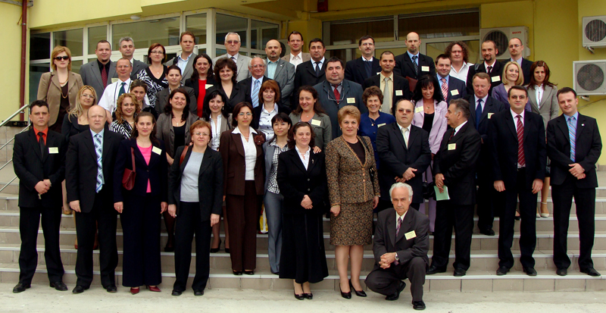
Parteneriate
- Universitatea din Szeged - Facultatea de Agricultură Homezovasarhely, Ungaria:
- Universitatea Szent Istvan – Facultatea de Ştiinţe Agricole şi Economice, Ungaria
- Academia Română, filiala Timişoara;
- Academia de Ştiinţe Agricole şi Silvice “Gheorghe Ionescu - Siseşti”, filiala Timişoara;
- Societatea Academică de Management din România, filiala Timişoara;
- Asociaţia pentru Promovarea şi Dezvoltarea Turismului Timiş (APDT)

ACTIVITATEA PRIVIND CALITATEA

În cadrul Facultăţii de Management şi Turism Rural evaluarea cadrelor didactice se realizează anual, cu excepţia evaluării cadrelor didactice de către studenţi, care se realizează semestrial, fiecare cadru didactic fiind evaluat de catre studenţi o singură dată pe parcursul unui an universitar, la o disciplină din norma de bază.

  - Autoevaluarea cadrelor didactice

Autoevaluarea are în vedere componentele activităţii corpului profesoral:
-activitatea didactică(AD),
-activitatea de cercetare Stiintifica(ACS),
-recunoaştere in mediul academic national si international(RNI)
-activităţi auxiliare asociate calităţii de cadru didactic- activitatea in comunitatea academica(ACA).
Autoevaluarea cadrelor didactice din Facultatea de Management şi Turism Rural s-a realizat în luna ianuarie 2019 (autoevaluarea a facut referire la anul calendaristic 2019), prin completarea unui document tipizat , în format electronic, pe platforma USAMVBT(http/:intranet.usab-tm.ro)
Formatul electronic al Fişei de autoevaluare a fost verificat şi validat de o comisie formată din: directorul de departament, prodecanul responsabil cu activitatea de cercetare şi responsabilul cu asigurarea calităţii pe departament, pentru fiecare departament.
În procesul de evaluare a cadrelor didactice, pentru anul universitar 2019, au fost luate în considerare 38 de cadre didactice titulare.
Obiectivul fundamental al conducerii Universităţii de Ştiinţe Agricole si Medicină Veterinară a Banatului Regele Mihai I al României” din Timişoara îl constituie implementarea unui sistem de asigurare a calităţii bazat pe o structură organizatorică, documentaţie, în general o politică care să permită monitorizarea continuă si ca efect îmbunătăţirea continuă a prestaţiilor cadrelor didactice si studenţilor.
Întreaga activitate desfăşurată în acest domeniu este coordonată de către Comisia pentru Evaluarea si Asigurarea Calităţii la nivel de universitate (CEAC-U), a cărei activitate este reglementată prin Regulamentul Comisiei pentru Evaluarea şi Asigurarea Calităţii. (USAMVBT-PG 001-R044).
În cadrul fiecarei facultăţii funcţionează Comisia pentru Evaluarea si Asigurarea Calităţii – (CEAC-F), comisii care au atribuții la nivelul fiecărei facultăți.
În cadrul USAMVB Timişoara există Serviciul pentru Managementul Calităţii (SvMC) care funcţionează în conformitate cu Legea Învăţământului nr. 1/2001, Legea statutului personalului didactic si cu Carta Universităţii, a cărei organizare, politici si strategii sunt prezentate în Regulamentul privind organizarea şi funcţionarea Serviciului pentru Asigurarea Calităţii USAMVBT (USAMVBT-PG 001-R025).

2 .Evaluarea periodică a calităţii corpului profesoral

Regulamentul privind evaluarea periodică a calităţii personalului didactic din cadrul Universităţii de Ştiinţe Agricole şi Medicină Veterinară a Banatului din Timişoara a fost elaborat în baza Legii nr. 87/2006 privind asigurarea calităţii educaţiei şi a Metodologiei de evaluare externă a ARACIS aprobată prin Hotărârea 1418 din 11.10.2006 (USAMVBT-PG001-R022). http://www.usabtm.ro/utilizatori/calitate/file/regulamente/R022.pdf).
Pe baza acestui Regulament se desfăşoară şi activitatea de evaluare din cadrul Facultăţii de Management si Turism Rural.Evaluarea cadrelor didactice include anual :
- Autoevaluarea
- Evaluarea de către studenţi
- Evaluarea colegială
- Evaluarea de către directorul de departament.
Procesul de evaluare a cadrelor didactice în anul 2019 s-a desfăşurat conform următorului calendar:

Tabel 1
Desfasurarea sesiunii de evaluare-FMTR 2019

Perioada | Activitatea | Observaţii
mai 2019 | Evaluarea cadrelor didactice de către studenţi | Sesiunea I
decembrie 2019 | Evaluarea cadrelor didactice de către studenţi | Sesiunea  a II-a
Noiembrie 2019  -21 ianuarie 2020 | Autoevaluarea cadrelor didactice
19 februarie2020  -24 februarie 2020 | Evaluarea colegială
28 februarie 2020  – 05 martie 2020 | Evaluarea de către directorul de departament

Evaluarea cadrelor didactice se realizează anual, cu excepţia evaluării cadrelor didactice de către studenţi, care se realizează semestrial, fiecare cadru didactic fiind evaluat de catre studenţi o singură dată pe parcursul unui an universitar, la o disciplină din norma de bază.

2.1. Autoevaluarea cadrelor didactice

Autoevaluarea are în vedere componentele activităţii corpului profesoral:
-activitatea didactică(AD),
-activitatea de cercetare Stiintifica(ACS),
-recunoaştere in mediul academic national si international(RNI)
-activităţi auxiliare asociate calităţii de cadru didactic- activitatea in comunitatea academica(ACA).
Autoevaluarea cadrelor didactice din Facultatea de Management si Turism Rurall s-a realizat în luna noiembrie 2019- ianuarie 2020 (autoevaluarea a facut referire la anul calendaristic 2019), prin completarea unui document tipizat , în format electronic, pe platforma USAMVBT(http/:intranet.usab-tm.ro)
Formatul electronic al Fişei de autoevaluare a fost verificat şi validat de o comisie formată din: directorul de departament, prodecanul responsabil cu activitatea de cercetare şi responsabilul cu asigurarea calităţii pe departament, pentru fiecare departament.
În procesul de evaluare a cadrelor didactice, pentru anul universitar 2019, au fost luate în considerare 36 de cadre didactice titulare .

La finalizarea procesului de autoevaluare datele rezultate din acest proces au fost centralizate de către directorii de departament în tabele centralizatoare, pe fiecare departament, pe cele patru criterii principale cuprinse în fisa de autoevaluare, la care s-a adăugat un procent din partea Biroului Consiliului Facultăţii, conform formularului Centralizatorului punctajelor obţinute in urma autoevaluarii cadrelor didactice (cod USAMVBT – PG 001- FR022-14 a)
Cele patru criterii ale fişei de autoevaluare sunt redate în tabelul ataşat, în care au fost prezentate valorile minime, maxime, media aritmetică, mediana, abaterea medie pătratică, pentru cele 36 de cadre didactice evaluate.
Punctajele din fișa de autoevaluare sunt echivalate, conform tabelului de conversie rezultat în fiecare an.Datele sunt prezentate desfăşurat, pentru fiecare criteriu în parte şi pentru fiecare grad didactic în parte.

De asemenea în tabel sunt redate şi caracteristicile numerice ale punctajelor totale obţinute prin însumarea punctajelor din cele patru criterii cu punctajul acordat de Biroul Facultăţii. Valorile calculate sunt repartizate pe grade didactice.
Analiza descriptivă a punctajelor obţinute în „Fişa de autoevaluare a performanţelor cadrelor didactice” este prezentată în diagrama Box-Plot de mai jos.

Tabel 2
Analiza descriptivă a punctajelor de obţinute în fişa de autoevaluare
a performanţelor cadrelor didactice pentru anul 2019

Facultatea de Management si Turism Rural
 |  | Grad didactic
 |  | 1.  Profesor | 2.  Conferenţiar | 3.  Ș.l./Lector | 4.  Asistent | Total facultate
I. Activitatea didactica | N | 8 | 15 | 10 | 3 | 36
I. Activitatea didactica | Media | 67.24 | 28.18 | 27.43 | 6.40 | 34.83
I. Activitatea didactica | Mediana | 65.22 | 32.18 | 25.93 | 8.70 | 33.49
I. Activitatea didactica | Minimum | 39.17 | 6.71 | 0.90 | 1.50 | 0.90
I. Activitatea didactica | Maximum | 101.64 | 47.52 | 62.64 | 9.00 | 101.64
II. Activitatea de cercetare stiintifica | N | 8 | 15 | 10 | 3 | 36
II. Activitatea de cercetare stiintifica | Media | 51.67 | 21.68 | 27.11 | 14.53 | 29.26
II. Activitatea de cercetare stiintifica | Mediana | 44.50 | 18.20 | 17.15 | 7.35 | 24.15
II. Activitatea de cercetare stiintifica | Minimum | 24.15 | 3.85 | 0.00 | 0.35 | 0.00
II. Activitatea de cercetare stiintifica | Maximum | 114.92 | 53.38 | 80.85 | 35.88 | 114.92
III. Recunoasterea nationala si internationala | N | 8 | 15 | 10 | 3 | 36
III. Recunoasterea nationala si internationala | Media | 63.09 | 33.83 | 25.10 | 8.50 | 35.80
III. Recunoasterea nationala si internationala | Mediana | 62.50 | 21.75 | 22.38 | 5.50 | 23.75
III. Recunoasterea nationala si internationala | Minimum | 32.00 | 11.00 | 0.00 | 0.50 | 0.00
III. Recunoasterea nationala si internationala | Maximum | 91.75 | 125.75 | 65.00 | 19.50 | 125.75
IV. Activitatea in comunitatea academica | N | 8 | 15 | 10 | 3 | 36
IV. Activitatea in comunitatea academica | Media | 185.49 | 67.90 | 79.50 | 44.33 | 95.29
IV. Activitatea in comunitatea academica | Mediana | 194.50 | 51.50 | 61.25 | 52.50 | 65.50
IV. Activitatea in comunitatea academica | Minimum | 39.50 | 6.00 | 9.00 | 26.50 | 6.00
IV. Activitatea in comunitatea academica | Maximum | 267.50 | 153.00 | 233.00 | 54.00 | 267.50
Total activitati | N | 8 | 15 | 10 | 3 | 36
Total activitati | Media | 367.94 | 151.59 | 159.14 | 73.76 | 195.28
Total activitati | Mediana | 415.87 | 126.60 | 143.56 | 54.85 | 173.26
Total activitati | Minimum | 176.19 | 71.90 | 10.40 | 48.05 | 10.40
Total activitati | Maximum | 451.81 | 328.88 | 441.49 | 118.38 | 451.81

Au fost calculate şi ponderile valorilor medii ale fiecărui criteriu din total, fiind prezentate în diagrama alăturată.
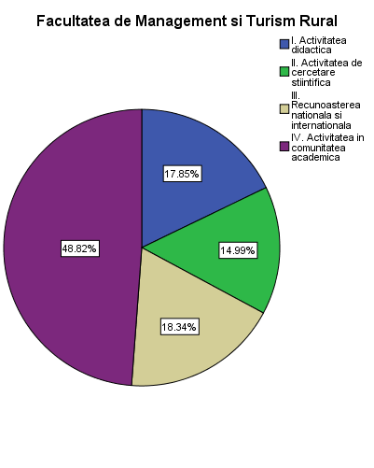
Figura 1. Ponderea criteriilor (valori medii / procent) din fişa de autoevaluare-2019

Poziţionarea pe axă a seriilor valorice, din punct de vedere al valorilor minime, maxime respectiv mediana, sunt descrise în diagramele boxplot realizate pe grade didactice.
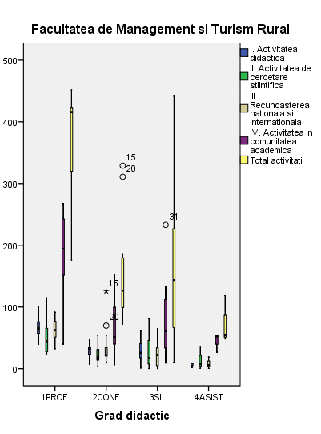
Figura 2. Diagrama boxplot aferentă punctajelor criteriilor din fişa de autoevaluare-2019

Tabel 3
Caracteristici numerice aferente punctajelor obținute de cadrele didactice la autoevaluare (punctajul total- final)
Facultatea de Management și Turism Rural
 |  | Grad didactic
 |  | PROF. | CONF. | S.L. | ASIST. | Total facultate
Autoevaluare  (punctaj total, final) | N | 8 | 15 | 10 | 3 | 36
Autoevaluare  (punctaj total, final) | Minimum | 193.80 | 79.09 | 11.44 | 52.85 | 11.44
Autoevaluare  (punctaj total, final) | Media | 404.71 | 166.74 | 175.06 | 81.13 | 214.80
Autoevaluare  (punctaj total, final) | Mediana | 457.45 | 139.26 | 157.91 | 60.33 | 190.58
Autoevaluare  (punctaj total, final) | Maximum | 496.99 | 361.76 | 485.63 | 130.21 | 496.99

2.2. Evaluarea personalului didactic de către studenţi

Evaluarea cadrelor didactice de către studenţi reprezintă o componentă importantă în formarea unei opinii corecte despre performanţa profesională şi morală a fiecărui cadru didactic şi s-a realizat pe baza unui document tipizat, numit „Chestionar de evaluare a cadrului didactic de către studenţi” (USAMVBT – PG001- FR022-06), aprobat de Senatul USAMVBT.
Reprezentantii RAC-D au inaintat către RAC-F propunerile de evaluare a cadrelor didactice, pe departamente, in cele doua sesiuni. Responsabilul cu asigurarea calităţii pe facultate (RAC-F) a elaborat „Calendarul sesiunii de evaluare a cadrelor didactice de către studenţi” (USAMVBT – PG001-FR022-07), pentru fiecare sesiune.
În cadrul Facultăţii de Management si Turism Rural, evaluarea cadrelor didactice de către studenţi s-a realizat în conformitate cu Regulamentul privind evaluarea periodică a calităţii personalului didactic – USAMVBT (USAMVBT-PG 001-R022), în 2 sesiuni de evaluare: mai 2019 şi decembrie 2019. Fiecare cadru didactic a fost evaluat o singura dată, la o disciplină din norma de bază. Responsabilii cu asigurarea calităţii pe departamente (RAC-D-MDR, RAC-D-EFF) au participat la toate activităţile de evaluare care implică studenţii unui an de studiu dintr-o sesiune de evaluare, chiar dacă în cadrul acestora au fost evaluate cadre didactice din afara departamentului lor.
Aprecierea activităţii cadrelor didactice de către studenţi se face pe baza formularului mai sus amintit, studenţi acordând puncte, fiecărui cadru didactic evaluat, in intervalul 1-5, 5 fiind considerat punctaj maxim.
Analiza statistica a punctajelor obţinute in urma evaluarii cadrelor didactice de către studenţi, in anul 2019, se prezintă astfel :

Tabel 4
Indicatori statistici privind raportul de evaluare a cadrului didactic de către studenţi
 |  |  | Numar | Minimum | Maximum | Media | Mediana
Raportul de evaluare a cadrului didactic de către studenţi | Grad didactic | Profesor | 8 | 4.95 | 5.00 | 4.98 | 4.98
Raportul de evaluare a cadrului didactic de către studenţi | Grad didactic | Conferentiar | 15 | 4.54 | 5.00 | 4.90 | 4.98
Raportul de evaluare a cadrului didactic de către studenţi | Grad didactic | S.l./Lector | 10 | 4.53 | 5.00 | 4.86 | 4.97
Raportul de evaluare a cadrului didactic de către studenţi | Grad didactic | Asistent | 3 | 4.70 | 5.00 | 4.84 | 4.81
Raportul de evaluare a cadrului didactic de către studenţi | Total facultate |  | 36 | 4.53 | 5.00 | 4.90 | 4.97

Prelucrarea datelor obţinute în urma evaluării s-a făcut de către responsabilii cu asigurarea calităţii pe departamente (RAC-D) prin calculul mediilor corespunzătoare fiecărui criteriu de apreciere, care, apoi, au fost cuprinse în „Raportul de evaluare a cadrului didactic de către studenţi” (USAMVBT – PG001-FR022-10).
Un exemplar din acest raport s-a predat fiecărui cadru didactic evaluat.

2.3. Evaluarea colegială

Evaluarea colegială este organizată anual în conformitate cu Regulamentul privind evaluarea periodică a calităţii personalului didactic – USAMVBT (USAMVBT-PG 001-R022).
Fiecare cadru didactic din cadrul Facultăţii de Management si Turism Rural a fost evaluat de către 3 colegi din departament, facultate şi/sau universitate, comisia de evaluare fiind prezentată în „Lista membrilor comisiei de evaluare colegială a cadrului didactic” (USAMVBT – PG001-FR022-03).
Evaluarea colegială a cadrului didactic s-a realizat pe baza „Fişei de evaluare colegială” (USAMVBT – PG001-FR022-04), iar rezultatele evaluărilor
s-au centralizat de către responsabilii pentru asigurarea calităţii pe departamente în „Raportul de evaluare colegială” (USAMVBT – PG001-FR022-05).

Tabel 5
Indicatori statistici privind punctajelor de obtinute în urma evaluării colegiale

 |  |  | Numar | Minimum | Maximum | Media | Mediana
Raportul de evaluare colegială | Grad didactic | Profesor | 8 | 5.00 | 5.00 | 5.00 | 5.00
Raportul de evaluare colegială | Grad didactic | Conferentiar | 15 | 5.00 | 5.00 | 5.00 | 5.00
Raportul de evaluare colegială | Grad didactic | Sl/Lector | 10 | 5.00 | 5.00 | 5.00 | 5.00
Raportul de evaluare colegială | Grad didactic | Asistent | 3 | 5.00 | 5.00 | 5.00 | 5.00
Raportul de evaluare colegială | Total facultate |  | 36 | 5.00 | 5.00 | 5.00 | 5.00

Punctajul acordat este cuprins pe scala 1-5, 5 fiind punctajul maxim.
Un exemplar a raportului de evaluare colegială a fost înmânat fiecărui cadru didactic evaluat.
Centralizarea datelor legate de evaluarea colegială a membrilor colectivului de cadre didactice din cadrul Facultăţii de Management si Turism Rural, a scos în evidenţă calificativele maxime obţinute de fiecare cadru didactic.

2.4. Evaluarea de către directorul de departament

În cadrul Facultăţii de Management si Turism Rural, evaluarea cadrelor didactice de către directorii de departament s-a realizat prin completarea „Fişei de evaluare a cadrului didactic de către directorul de departament” (USAMVBT – PG001-FR022-11) în baza:
- Fişei de autoevaluare a performanţelor cadrelor didactice;
- Raportului de evaluare colegială;
- Raportului de evaluare a cadrului didactic de către studenţi;
- Propriilor aprecieri cu privire la îndeplinirea diverselor cerinţelor cuprinse în fişa postului.

Tabel 6
Caracteristici numerice aferente punctajelor obtinute de cadrele didactice la evaluarea de către directorul de departament

Fişa de evaluare a cadrului didactic de către directorul de departament | Grad didactic | Numar | Minimum | Maximum | Media | Mediana
 | Profesor | 8 | 4.50 | 5.00 | 4.73 | 4.75
 | Conferentiar | 15 | 3.46 | 5.00 | 4.47 | 4.50
 | Sef lucr./Lector | 10 | 2.97 | 5.00 | 4.36 | 4.58
 | Asistent | 3 | 3.82 | 4.83 | 4.32 | 4.31
 | Total | 36 | 2.97 | 5.00 | 4.48 | 4.67

Fiecare cadru didactic a primit un exemplar din această fişă fiindu-i aduse la cunoştiinţă eventualele observaţii necesare pentru îmbunătăţirea activităţii didactice şi de cercetare personale.

Informatiile obtinute in procesul de evaluare (autoevaluare, evaluarea colegiala, evaluarea studentilor si cea a directorului de departament), au fost centralizate în tabele, pe departamente,de către RAC-D MDR şi EFF, conform cerinţelor Regulamentului privind evaluarea periodică a calităţii personalului didactic (USAMVBT-PG001-R022), prin completarea formularului „Centralizatorul punctajelor obţinute in urma evaluarii cadrelor didactice” (cod USAMVBT – PG 001- FR022-14).
Referitor la distibuţia, în valori absolute dar şi procentuale, a calificativelor obţinute de cadrele didactice la evaluarea de către directorul de departament, pentru fiecare grad didactic, avem datele redate în tabelul de mai jos.
Distribuţia procentuală pe întreaga facultate este indicată de diagrama ce urmează:

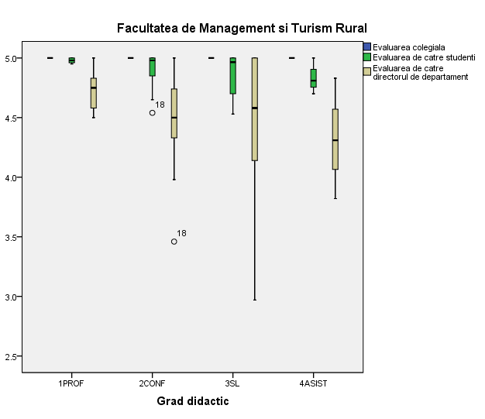
Figura 3. Diagrama boxplot aferentă punctajelor obţinute de cadrele didactice la evaluarea colegială, la evaluarea de către studenţi, respectiv la evaluarea de către directorul de departament

Tabel 9
Distribuţia calificativelor pe grade didactice, la evaluarea de către directorul de departament
Facultatea de Management si Turism Rural 20019
 |  |  | Grad didactic |  |  |  | Total
 |  |  | PROF. | CONF. | S.L. | ASIST. | Total
Calificativ | FB | N | 6 | 7 | 5 | 1 | 19
Calificativ | FB | % | 75.0% | 46.7% | 50.0% | 33.3% | 52.8%
Calificativ | B | N | 2 | 7 | 3 | 2 | 14
Calificativ | B | % | 25.0% | 46.7% | 30.0% | 66.7% | 38.9%
Calificativ | S | N | 0 | 1 | 2 | 0 | 3
Calificativ | S | % | 0.0% | 6.7% | 20.0% | 0.0% | 8.3%
Total |  | N | 8 | 15 | 10 | 3 | 36
 |  | % | 100.0% | 100.0% | 100.0% | 100.0% | 100.0%

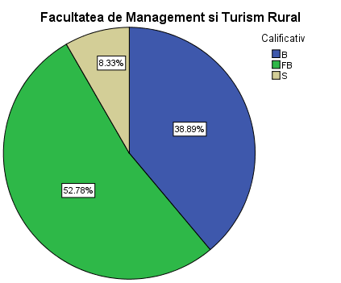
Figura 4 Distribuţia procentuală pe facultate a calificativelor
obţinute de cadrele didactice la evaluarea de către directorul de departament

Propuneri de îmbunătăţire a rezultatelor evaluării calităţii cadrelor didactice:
Îmbunătăţirea performanţelor cadrelor didactice care să se oglindească şi în obţinerea unor rezultate mai bune în procesele de evaluare, poate rezulta ca urmare a luării în considerare a unor serii de măsuri care vizează în principal:
- intensificarea activităţii de cercetare ştiinţifică;
- publicarea rezultatelor cercetării în reviste cotate ISI, creşterea valorii Indicelui Hirsch;
- participarea la competiţii de granturi de cercetare;
- urmărirea criteriilor CNATDCU, în vederea îndeplinirii acestora- conform domeniului de studiu a fiecărui cadru didactic
- autoanaliză realizată de fiecare cadru didactic, în scopul identificării şi dezvoltării - valorificării laturii personale în care poate fi performant;
- dezvoltarea cercetării interdisciplinare în cadrul fiecărui departament şi în cadrul facultăţii;
- dezvoltarea relaţiilor de colaborare natională şi internationala cu instituţii de învăţământ şi cu mediul de afaceri ;
- confecţionarea, redactarea şi publicarea unei game diversificate de materiale didactice;
- însuşirea metodelor moderne de predare de catre cadrele didactice, inclusiv prin participarea la diverse cursuri de perfectionare in aceasta directie,
- Încurajarea interacţiunii student- profesor ,
- Creşterea numărului de activităţi desfăşurate pe teren ,
- revizuirea fişei de autoevaluare, în sensul creşterii importanţei (punctajului) pentru activităţile care constituie indicatori pe baza cărora se face ierarhizarea universităţilor şi clasificarea programelor de studii etc.

Propuneri pentru modificarea procedurii de evaluare a cadrelor didactice:
- programarea evaluării cadrelor didactice de către studenţi după finalizarea activităţilor didactice şi procesului de examinare a studenţilor la disciplina şi activităţile pentru care este evaluat cadrul didactic astfel încât în cadrul Fişei de evaluare a cadrului didactic de către studenţi să fie incluse şi aspecte legate de aprecirea examinării;

- Monitorizarea programelor de studii

În cadrul FMTR are loc monitorizarea anuală a programelor de studii. Responsabilii cu iniţierea monitorizării sunt coordonatorii de program.
Luând în considerare actualizările legislative, strategia facultăţii, analiza activităţii didactice a studenţilor, a ratei de abandon, a ratei de angajabilitate a absolvenţilor pe piaţa muncii, a consultărilor cu Consiliul Antreprenorial,l coordonatorii de program au elaborat Raportul de monitorizare pentru fiecare program. Au fost elaborate documente de gestionare a programelor de studii, au fost operate eventuale modificări în planurile de învăţământ, s-a dispus îmbunătăţirea fişelor disciplinelor.
Rapoartele au fost prezentate în cadrul Consiliului Facultăţii, care au avizat documentele de gestionare şi au fost trimise către Consiliul de Administraţie. Ulterior au fost aprobate de către Senatul USAMVBT.

4. Audit Intern

Auditul intern 2019 s-a realizat pe baza Programului de Audituri Interne pentru anul 2019 (Cod USAMVBT-PG-003-F01), elaborat de Compartimentul de Audit Intern.Echipa de audit a avut urmatoarea componenta:
- Coordonator- Conf.dr.ing. Radulov Isidora
- membru -Prof.dr. Danci Marcel
- membru- Sef. Lucr.Morar Adriana
Data la la care a fost efectuat auditul intern a fost 06.06.2019 pe baza Planului de Audit nr. 3/2019 care a avut ca si obiective :
1. Determinarea gradului de indeplinire a actiunilor dispuse in urma auditului din anul 2018;
2. Determinarea gradului de conformitate a modului de elaborare si tinere sub control a documentelor;
3. Determinarea gradului de respectare a efectuării analizei de management
4. Determinarea gradului de respectare a regulamentelor USAMVBT.
În cadrul Procesului Verbal de Deschidere a şedinţei de audit au fost prezentate:
- membrii echipei,subiectul si obiectivele auditului, metodele şi procedurile utilizate pentru auditare, analiza punctelor neclare din Planul de Audit, legăturile de comunicare între echipa de audit si cei auditati, s-a confirmat punerea la dispoziţia echipei de audit a mijloacelor necesare, etc.
În urma desfăşurării auditului s-au elaborat un Raport de Audit- nr.3/2019, în care s-a precizat faptul ca nu au fost identificate neconformitati referitoare la activitatea desfășurată în cadrul entității auditate.Ca și domeniide îmbunătîțire au fost aduse în discuție două aspecte
- efectuarea de instruiri eșalonate cu personalul didactic și auxiliar în legătură cu modificarea documentelor interne în vigoare
- mentinerea înregistrarilor datelor primare ale studiilor de doctorat in vederea asigurarii trasabilitatii rezultatelor publicate in Rapoartele de Cercetare, teza de doctorat si lucrarile stiintifice.
La şedinţa de încheiere a auditului au fost prezentate:
- faptul ca echipei de audit i s-au pus la dispozitie toate mijloacele necesare;
- aspectele pozitive constatate în timpul auditului;
- faptul că auditul s-a realizat prin sondaj şi eşantionare;
- observaţiile constatate.

5. Audit Extern

Sistemul de management al calităţii implementat şi certificat în conformitate cu standardul SR EN ISO 9001:2015 a fost evaluat în perioada 26-27.06.2019, în cadrul unui audit de recertificare din partea certificatorului, Societatea Romană pentru Asigurarea Calităţii.
Obiectivele auditului au fost:
- Evaluarea eficacitatii sistemului de management în totalitatea sa, ţinând cont de modificările interne şi externe şi relevanţa şi aplicabilitatea lui continuă la domeniul certificării.
- Evaluarea modului in care angajamentul managementului a asigurat mentinerea eficacitatii si imbunatatirea sistemului de management respectiv in scopul cresterii performantei generale.
- Evaluarea eficacitatii sistemului de management privind îndeplinirea obiectivelor organizatiei şi ale rezultatelor intenţionate ale sistemului de management respectiv.
În urma auditului nu s-au constat neconformităţi fiind identificate 2 domenii de îmbunatatire legate de
- respectarea planificării instruirilor
- precizarea resurselor necesare atunci cind sunt planificate obiectivele SM

6. Acreditare ARACIS

Pe parcusrul anului 2019, în perioada 22-24.04., Facultatea de Management si Turism Rural a primit vizita ARACIS, pentru acreditarea domeniului de master - Inginerie si Management în Agricultură şi Dezvoltare Rurală. În cadrul vizitei au fost evaluate 7 programe de master:
1. Managementul dezvoltării rurale durabile (MDRD)
2. Administrarea afacerilor agricole (AAA)
3.Administrarea afacerilor agricole (AAA) cu predare în limba engleză
4. Management în alimentaţie publică şi agroturism (MAPA)
5. Agribusiness (AS).
6. Bioeconomie(BE) cu predare în limba engleză
7.Managementul Înregistrării Sistematice A Terenurilor Agricole în Contextul Dezvoltării Rurale (MIS).
În urma acestei vizite am primit avizul pentru menţinerea acreditării cu capacitate de şcolarizare pe domeniu de 350 de studenti.

Denumire program master | Forma  de învăţământ | Tip master
Managementul dezvoltării rurale durabile (MDRD) | IF | Profesional
Administrarea afacerilor agricole (AAA) | IF | Profesional
Administrarea afacerilor agricole (AAA) -engleză | IF | Profesional
Management în alimentaţie publică şi agroturism (MAPA) | IF | Profesional
Agribusiness (AS). | IF | Profesional
Bioeconomie(BE) - engleză | IF | Profesional
IManagementulÎnregistrării Sistematice A Terenurilor Agricole în Contextul Dezvoltării Rurale (MIS). | IF | Profesional
Nota-IF- Învăţământ cu Frecvenţă

7. Revizuiri Regulamente

La solicitarea CEAC-U, în cadrul Facultatii de Management şi Turism Rural, au fost distribuite şi supuse spre revizuire întregului colectiv de cadre didactice ,numeroase regulamente, proceduri, metodologii care au vizat bunul mers al activitatii didactice şi de cercetare, de funcţionare corespunzătoare a activităţii în cadrul USAMVBT. Au intrat in 2019 în proces de revizuire 50 regulamente, diverse documente tipizate care asigură buna desfăşurare a activităţilor didactice, proceduri de lucru, metodologii etc.

CONCLUZII. PROPUNERI DE ÎMBUNĂTĂŢIRE

Facultatea de Management şi Turism Rural, din cadrul Universităţii de Ştiinţe Agricole şi Medicină Veterinară a Banatului ”Regele Mihai I al României” din Timişoara, a avut în general anul 2019 o evoluţie pozitivă cu privire la misiunea şi obiectivele stabilite în domeniul implementării sistemelor de evaluare a calităţii la toate nivelele.

Programul de măsuri pentru anul 2019 va cuprinde:
- publicarea unui număr mai mare de lucrări în reviste indexate/cotate ISI;
- creşterea numărului de proiecte depuse şi contractate;
- creşterea numărului studenţilor implicaţi în activităţi derulate la nivelul facultăţii;
- creşterea numărului studenţilor implicaţi în activităţi de voluntariat;
- actualizarea permanentă a ariei curriculare în funcţie de solicitările mediului de afaceri, pe baza consultării Consiliului Antreprenorial al Facultăţii de Management şi Turism Rural;
- dezvoltarea şi intensificarea activităţii de promovare a facultăţii atât în Timişoara şi judeţul Timiş cât şi în alte judeţe care sau dovedit a fi bazine favorabile de recrutare a absolvenţilor din învăţământul preuniversitar şi nu numai, în vederea creşterii numărului de studenţi din anul I ciclul licenţă şi master;
- creşterea numărului mobilităţilor Erasmus + , incoming – outcoming atât pentru studenţi cât şi pentru cadre didactice;
- îmbunătăţirea continuă a sistemului de asigurare a calităţii în cadrul Facultăţii de Management şi Turism Rural şi aducerea indicatorilor de performanta care privesc calitatea programelor de studii la cerinţele impuse prin normele ARACIS, cu referire la:
- capacitatea instituţională,
- eficacitate educaţională
- managementul calităţii.

Timişoara Decan,

05.03.2020 Prof. univ. dr. IOAN BRAD

